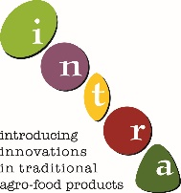
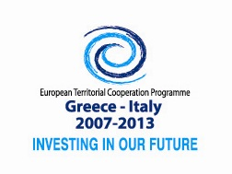

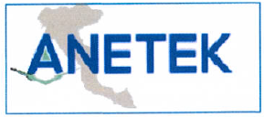

Συνάντηση Εργασίας (Workshop):
Εισαγωγή καινοτομιών στην εφοδιαστική αλυσίδα γεωργικών προϊόντων διατροφής για την αύξηση της ανταγωνιστικότητας των ΜμΕ

Τετάρτη 23 Σεπτεμβρίου 2015
Επιμελητήριο Κέρκυρας, Αριστοτέλους 2, Κέρκυρα

Πρόγραμμα
17:30-17:45 Εγγραφές – έναρξη
17:45-18:00 Το Πρόγραμμα Intra – παρουσίαση / ενημέρωση
18:00-19:00 Καινοτομία και logistics– Νέες εξελίξεις, νέες απαιτήσεις στη διαχείριση της εφοδιαστικής αλυσίδας
Σταμάτης Ανδριανόπουλος, Planning ΑΕ
19:00-19:30 Συζήτηση – διαβούλευση

Το εργαστήριο διοργανώνεται από το Επιμελητήριο Κέρκυρας στο πλαίσιο του έργου «Intra» και χρηματοδοτείται από το πρόγραμμα ΕΕΣ Ελλάδα – Ιταλία 2007-2013.

